**ДЕРЖАВНИЙ УНІВЕРСИТЕТ ІНТЕЛЕКТУАЛЬНИХ**

**ТЕХНОЛОГІЙ І ЗВ’ЯЗКУ**

**Звіт**

**з дисципліни Телекомунікаційні Інформаційні Мережі**

**Лабораторна робота №4**

**на тему: «Конфігурування IPv4 - динамічних маршрутів»**

Виконав: студент 3 курсу, групи ІПЗ-3.04 спеціальності

121 Інженерія програмного забезпечення

____________________________Бухта М.М.

Перевірив________________Шулакова К.С.

**Одеса  2023**

**МЕТА РОБОТИ**

Вивчити базові принципи динамічної маршрутизації, навчитися використовувати протокол RIP.

**ЗАВДАННЯ**

**Опис завдання:**

Необхідно побудувати відповідний проєкт у Cisco Packet Tracer, згідно зі схемою адресації, зазначеною в таблиці.

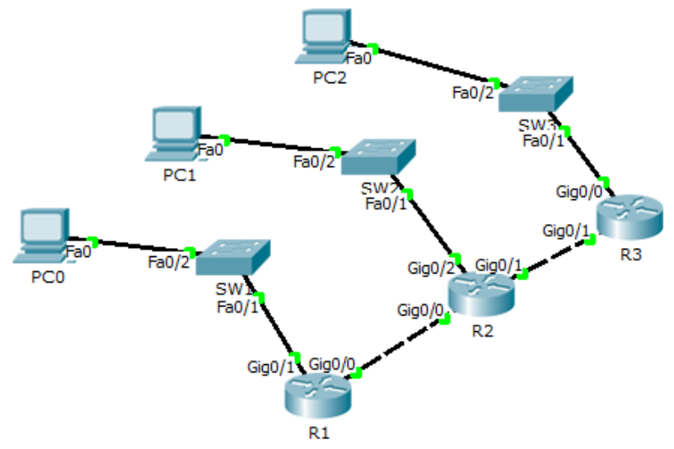

Рисунок 1 — приклад топології мережі

|  |  |  |  |  |
| --- | --- | --- | --- | --- |
| Пристрій | Інтерфейс | IP-адрес | Маска підмережі | Шлюз |
| PC0 | Fa0 | 172.16.0.29 | 255.255.255.0 | 172.16.0.41 |
| PC1 | Fa0 | 192.168.0.29 | 255.255.255.0 | 192.168.0.41 |
| PC2 | Fa0 | 10.16.0.29 | 255.255.255.0 | 10.16.0.41 |
| R1 | Gi0/1 | 172.16.0.41 | 255.255.255.0 |  |
| R2 | Gi0/1 | 192.168.0.41 | 255.255.255.0 |  |
| R3 | Gi0/1 | 10.16.0.1 | 255.255.255.0 |  |
| R1 | Gi0/0 | 10.100.0.1 | 255.255.255.0 |  |
| R2 | Gi0/0 | 10.100.0.2 | 255.255.255.0 |  |
| R2 | Gi0/2 | 10.200.0.1 | 255.255.255.0 |  |
| R3 | Gi0/2 | 10.200.0.2 | 255.255.255.0 |  |

Таблиця 1 — таблиця адресації.

1. Зібрати топологію як на малюнку 1, використовуючи маршрутизатор моделі 2911.
2. Призначити IP адреси всім PC.
3. Призначити IP адреси на інтерфейсах маршрутизатора згідно з таблицею маршрутизації.
4. Увімкнути протокол RIP і налаштувати його на роутерах.
5. Перевірити таблиці маршрутизації роутерів.
6. Перевірити доступність між хостами.

**Виконання:**

Кінцеву топологію мережі можна побачити на рисунку 2. Налаштування кожного устройства можна подивитися на рисунках 3 та 4. Приклад вмикання RIP протоколу на роутерах можна побачити на рисунку 5. Після цього перевіряємо його налаштування через команду *do show ip route*. Результат виконання команди буде забражено на рисунку 6-8. Та у кінці перевіремо працездатність мережі. Перевірка зображана на рисунках хз та хз.

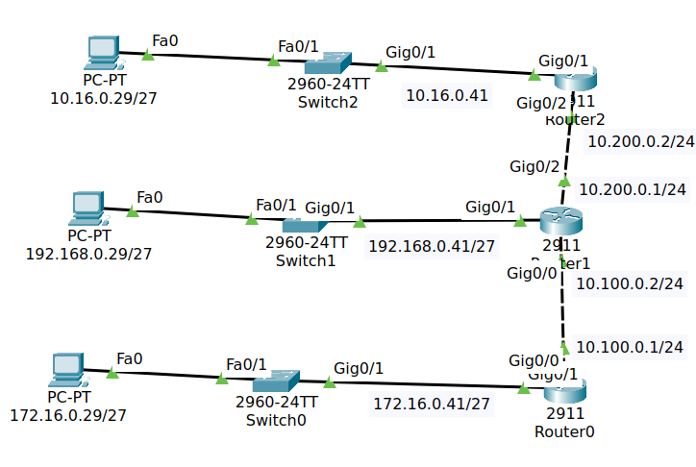

Рисунок 2 — топологія мережі.

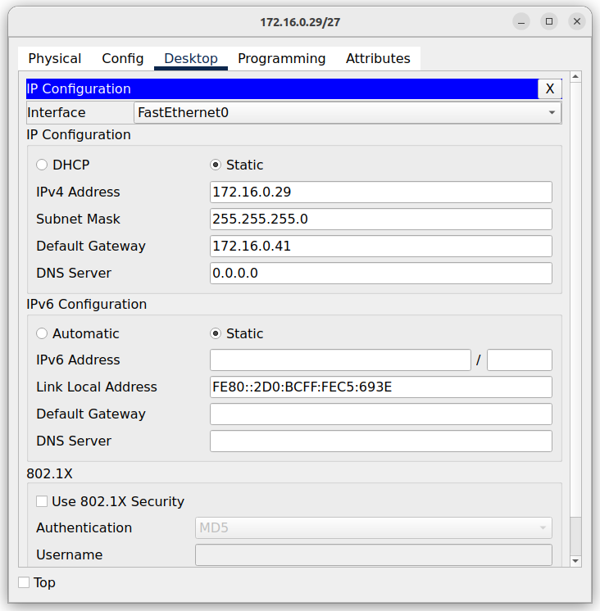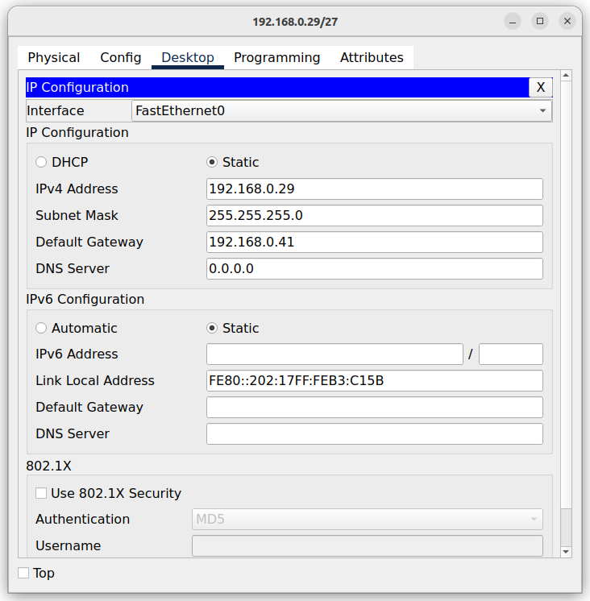

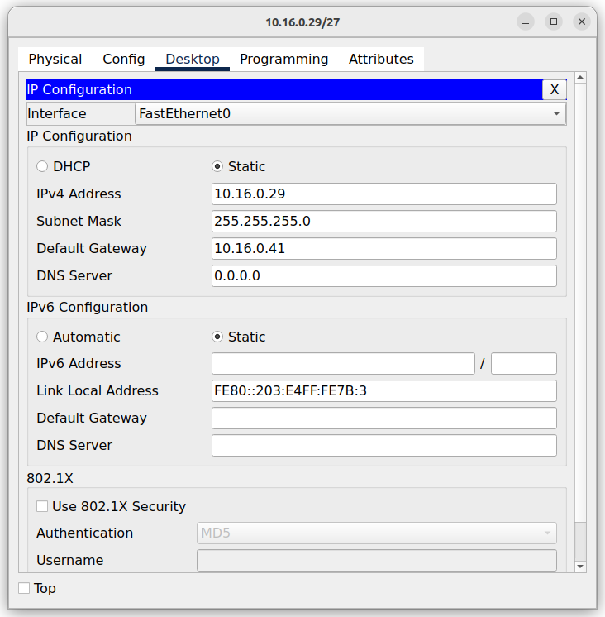

Рисунок 3 — конфігурація ПК.

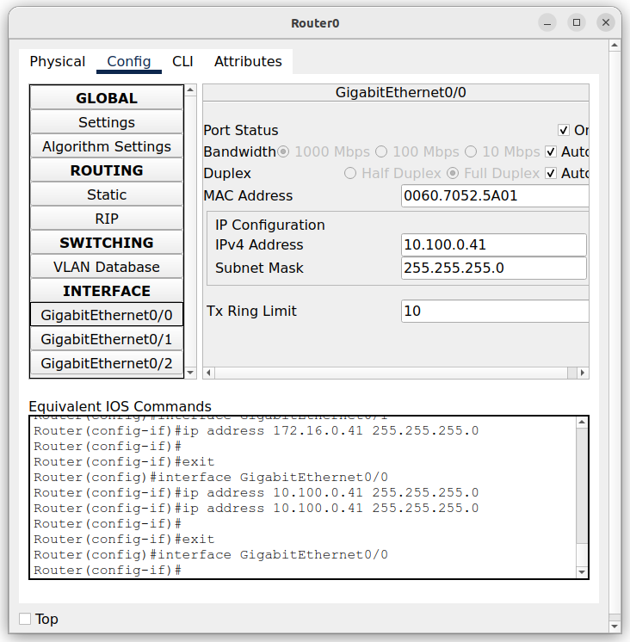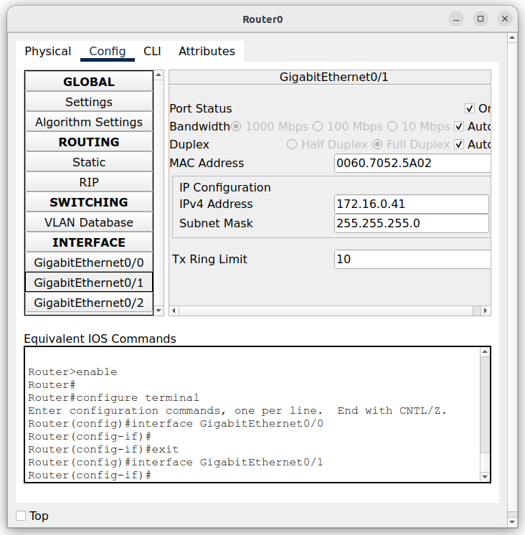

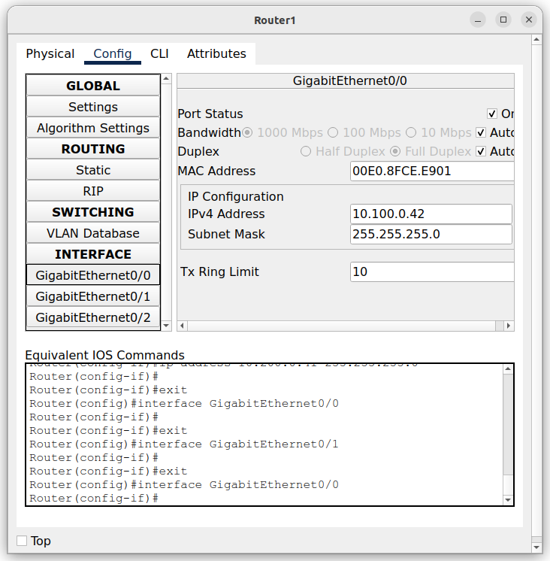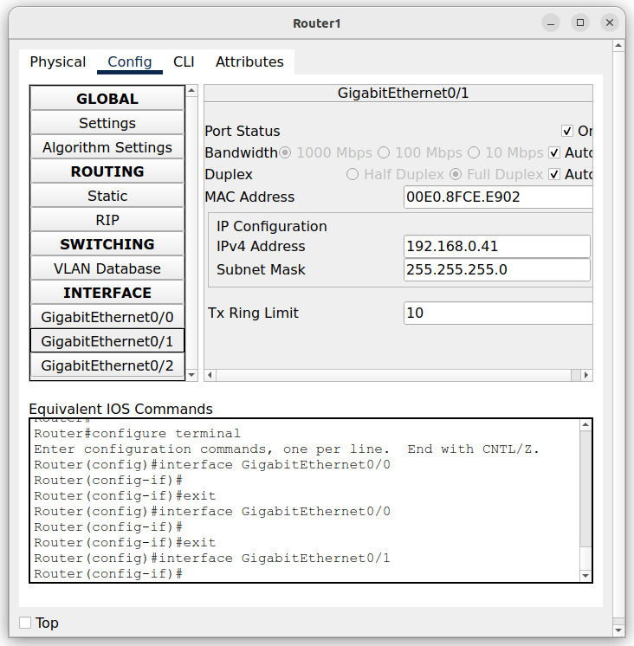

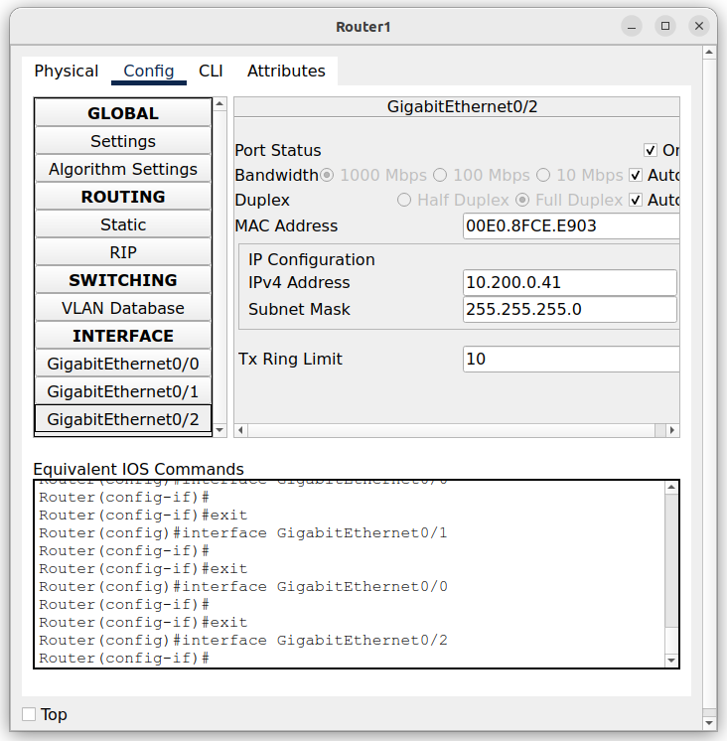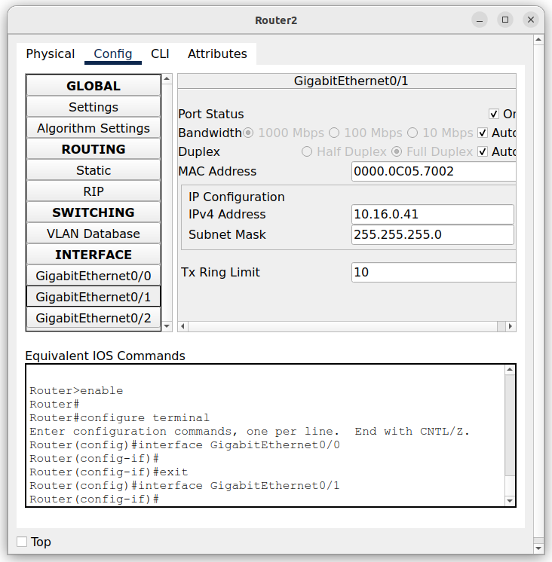

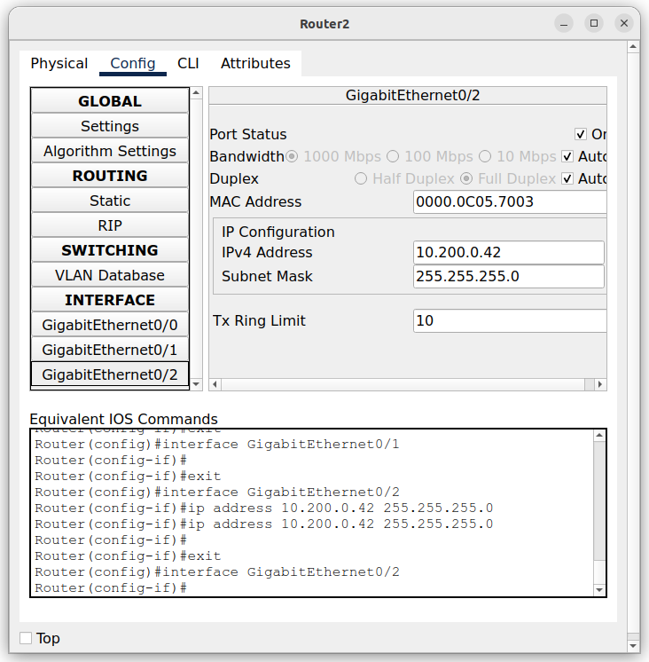

Рисунок 4 — налаштування інтерфейсів роутера.

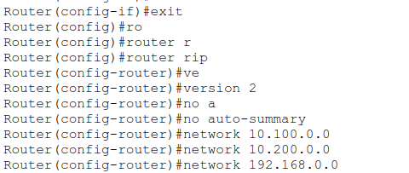

Рисунок 5 — налаштування RIP протоколу.

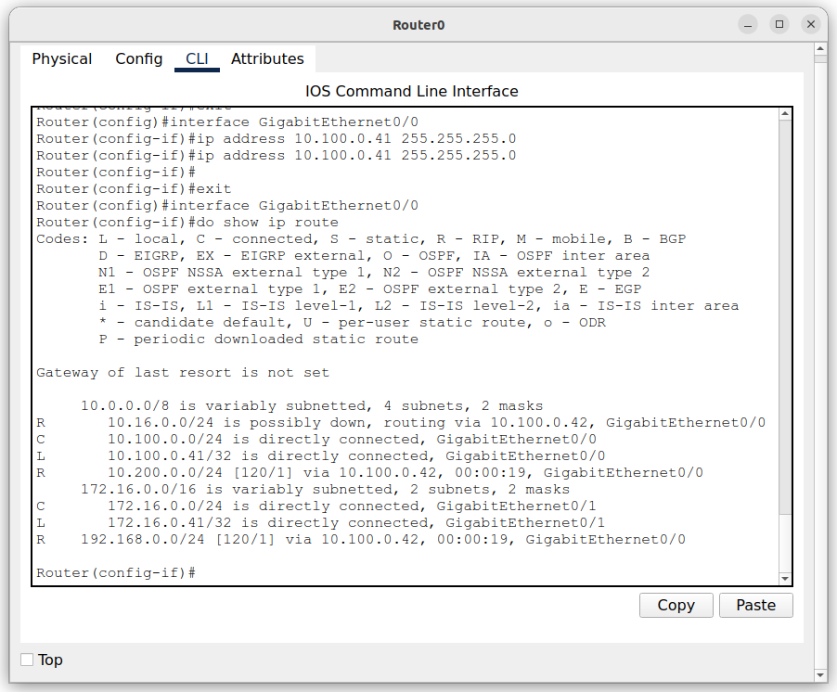

Рисунок 6 — show ip route для Router0.

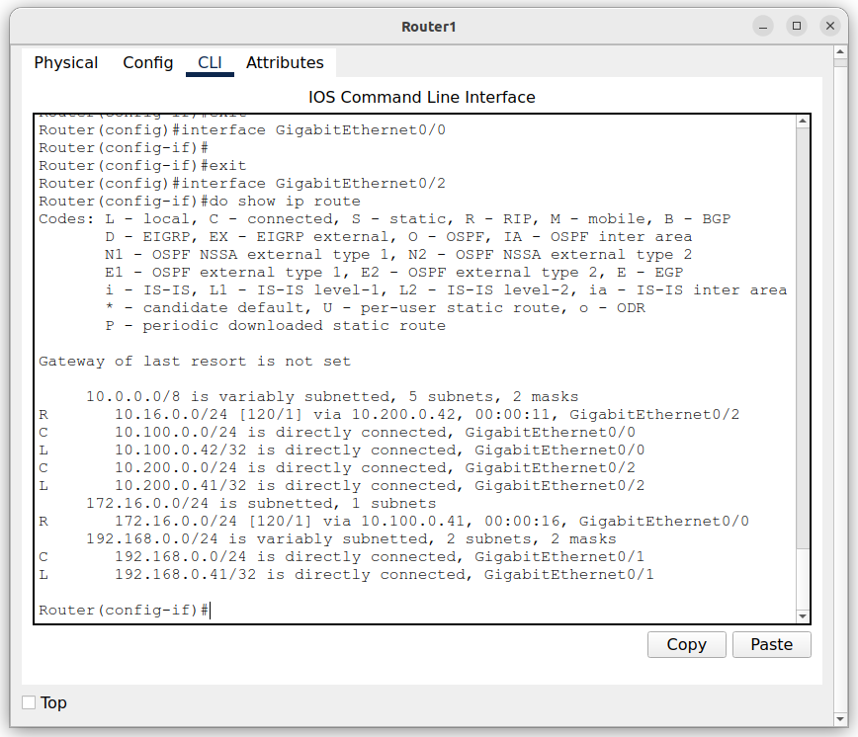

Рисунок 7 — show ip route для Router1.

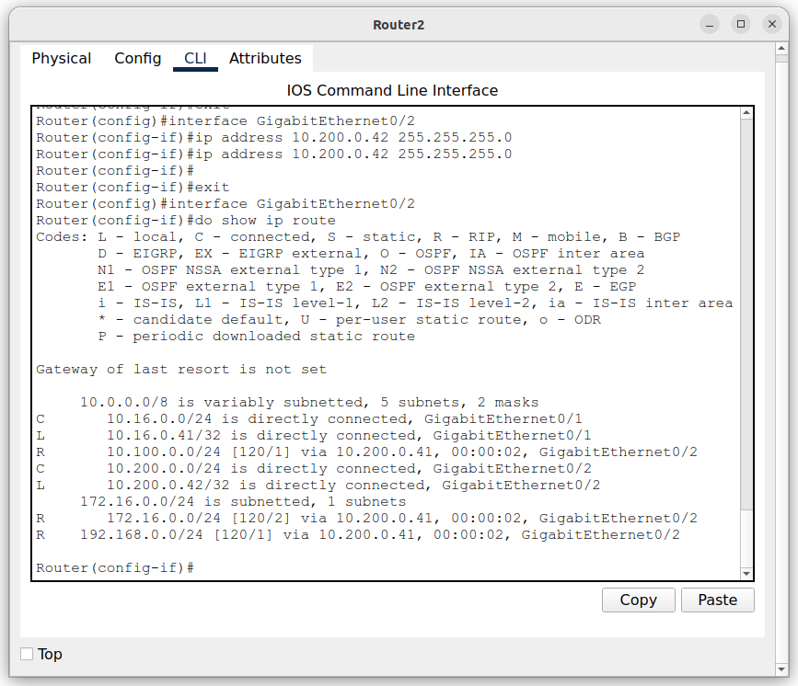

Рисунок 8 — show ip route для Router2.

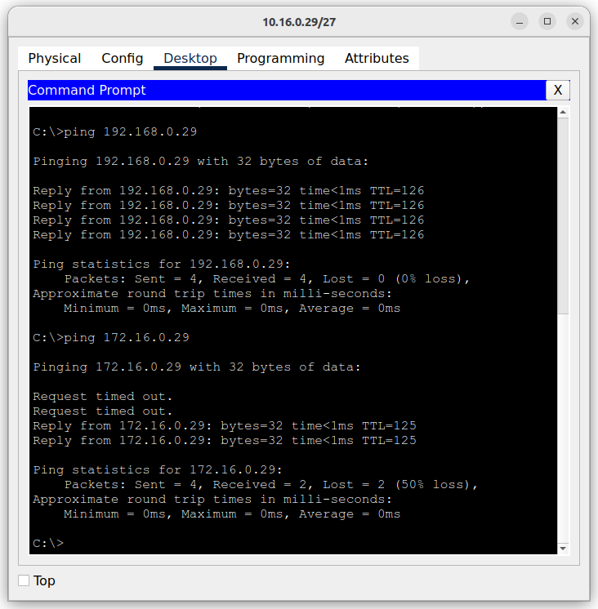

Рисунок 9 — перевірка налаштування мережі.

**КЛЮЧОВІ ПИТАННЯ**

1. Дайте визначення динамічної маршрутизації.

Динамічна маршрутизація - це мережева техніка, яка забезпечує оптимальну маршрутизацію даних. На відміну від статичної маршрутизації, динамічна маршрутизація дозволяє маршрутизаторам вибирати шляхи відповідно до змін в макеті мережі в реальному часі

1. Які переваги статичної маршрутизації порівняно з динамічною?

Налаштування статичних маршрутів є простішим у порівнянні з налаштуванням динамічних протоколів. Також статична маршрутизація може мати менше навантаження на мережевий трафік, оскільки маршрути визначаються наперед. Окрім цього при статичній маршрутизації легше налаштовувати мережу, але більш довго.

1. У чому особливість маршруту RIP?

RIP використовує алгоритм маршрутизації з відстанню (distance-vector routing), в якому рішення про маршрутизацію ґрунтується на відстані до кожного вузла і кількість проміжних вузлів (хопів) до нього.

1. Вкажіть недоліки RIP маршрутизації.

RIP може виявити повільну конвергенцію в мережі під час зміни топології. Також у великих мережах RIP може привести до проблем масштабування через обмежену кількість хопів (15) і частіше оновлення.

1. Яка інформація міститься в таблицях і маршрутизації при базовому налаштуванні маршрутизатора?
   1. IP-адреса
   2. Маска
   3. Сусідня IP-адреса
   4. Інтерфейс сосудньої адреси
   5. Метрика маршруту
2. Як налаштувати динамічний маршрут?

Через налаштування протоколу RIP вказати мережі з яких будут находити пакети даних. Тобто налаштувати таблицю маршрутизації.

1. Як переглянути таблицю маршрутизації?

За допомогою команди *show ip route*.

1. Як переглянути стан інтерфейсу маршрутизатора?

За допомогою команди *show interface* або *show ip interface brief*.

**ВИСНОВОК**

Вивчення базових принципів динамічної маршрутизації та оволодіння навичками використання протоколу RIP відкрили переді мною основні концепції та стратегії, необхідні для ефективного маршрутизаційного процесу в комп'ютерних мережах. Отримані знання дозволять впроваджувати ефективні рішення щодо налаштування та управління роботою мережі за допомогою протоколу RIP, забезпечуючи оптимальний обмін інформацією та стійкість маршрутизаційного процесу.